รายงาน เครื่องกรอกน้ำอัตโนมัติ

จัดทำโดย

นายศุภเดช ปิ่นสุวรรณบุตร 1610900845

นายจักรรินทร์ พรมจันทร์ 1610901231

นายกฤตวิทย์ วงศ์สุวรรณกิต 1610901256

อาจารย์ที่ปรึกษา

ดร.อัครพงษ์ เอกศิริ

ภาคเรียนที่ 2 ปีการศึกษา 2562

สารบัญ

เรื่อง หน้า

1. Requirements 3
2. SYSTEM DESIGN 4
3. FLOWCHART 5
4. Schematic Diagram 6
5. ผลลัพธ์ของการออกแบบผลงาน 6
6. CODING 8
7. ปัญหาและอุปสรรค 9

Requirements

1.ปริมาตรของขวด 600 มล.   
- สูง 23.5 ซม.   
- เส้นผ่านศูนย์กลาง 6 ซม.   
- เส้นผ่านศูนย์กลางปากขวด 3 ซม

2. ทั้งหมด 6ขวด กรอกน้ำเสร็จ 1 ขวด /      21 วินาที    
3. น้ำหนักขวดเปล่าประมาณ 15 ก.

4. ใช้ DRV8825 ในการควบคุม Stepper Motor

5. ใช้ Arduino ในการประมวลผล   
6. ใช้ Sensor IR ในการตรวจจับขวด  
7. ใช้ Stepper Motor ในการหมุนฐาน

SYSTEM DESIGN



Stepper Motor ไปขวดต่อไป

Stepper Motor ไปขวดต่อไป

ปั้มน้ำทำงาน

ถ้าไม่เจอขวด

ถ้าเจอขวด

Sensor ตรวจเจอขวดพลาสติกเปล่า

Arduino

FLOWCHART

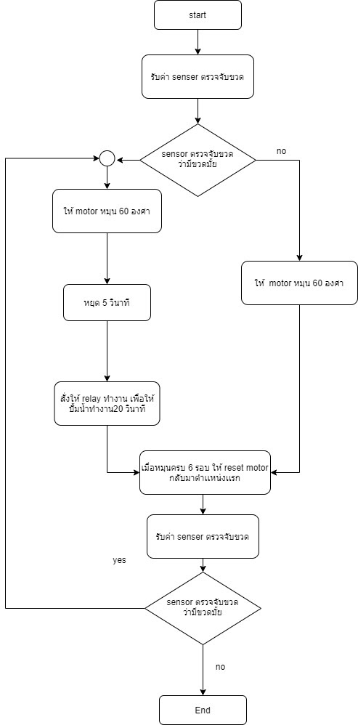

yes

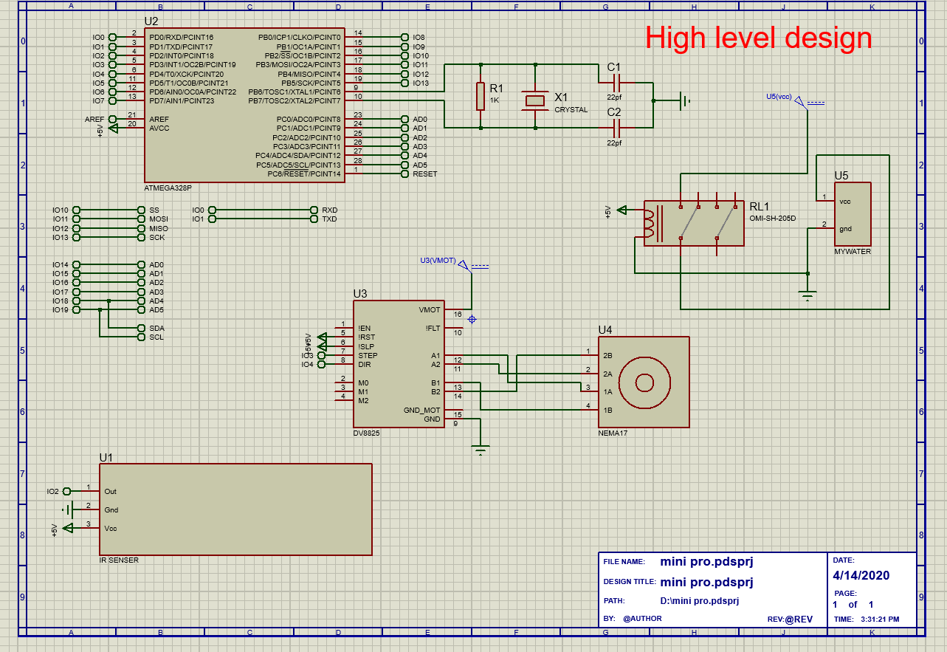Schematic Diagram

ผลลัพธ์ของการออกแบบผลงาน

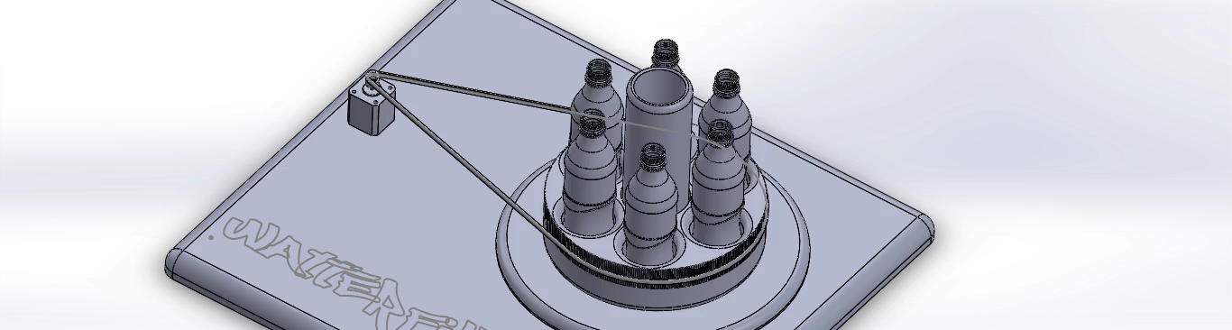

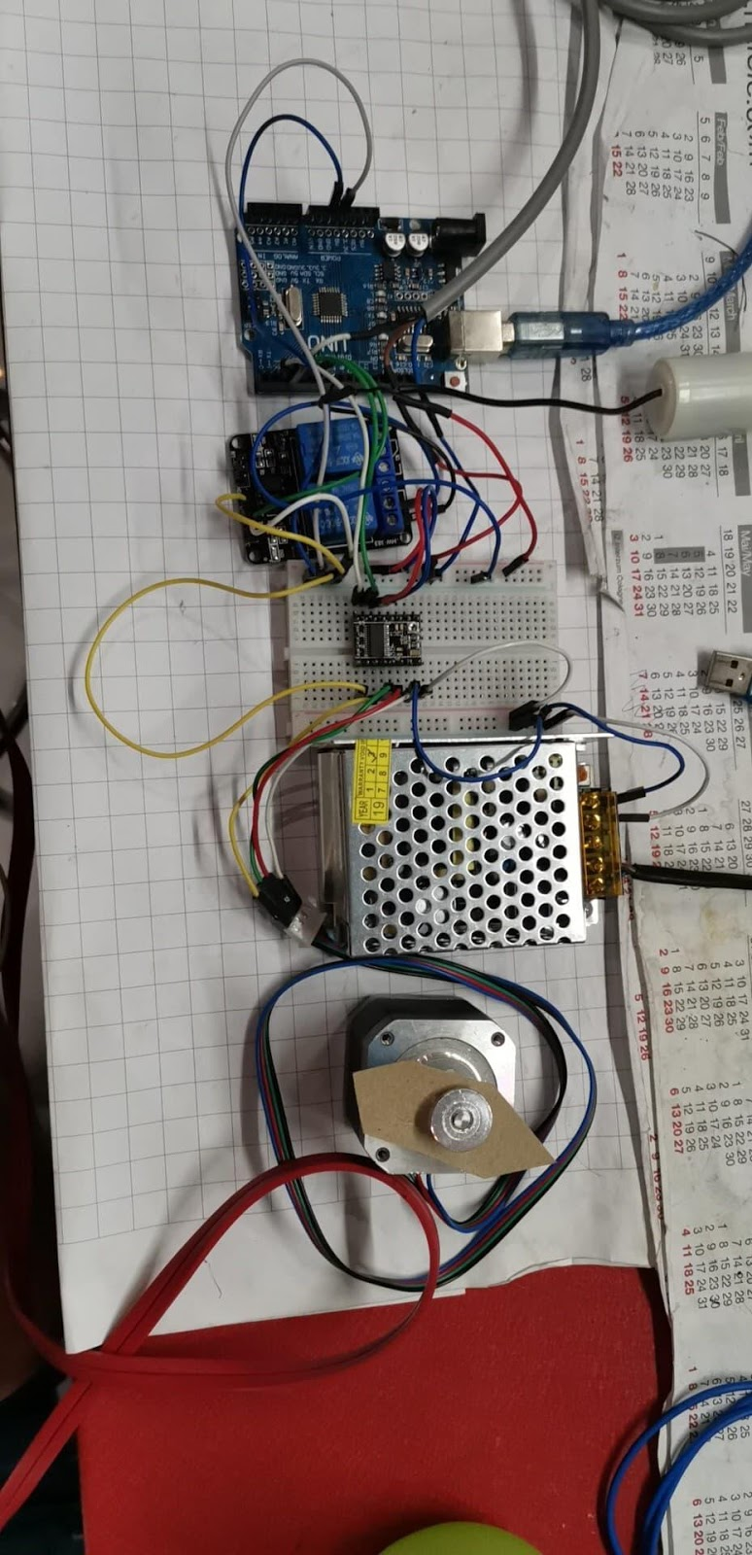ภาพวงจร

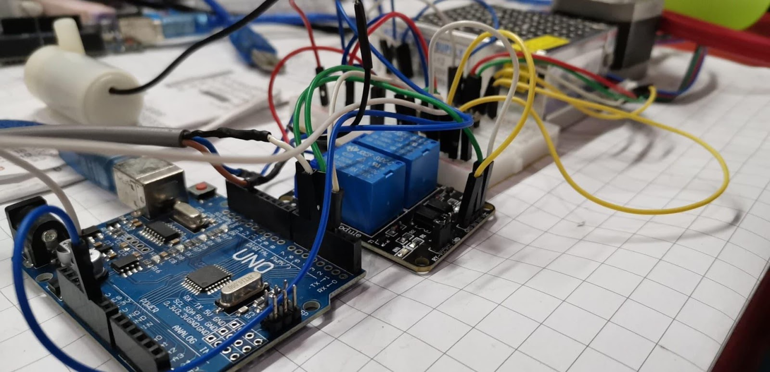

CODING

#define dirPin 2 // Board Control Motor pin

#define stepPin 3 // Board Control Motor pin

#define inputPin 4 // Sensor

#define stepsPerRevolution 33

#define relay 6

int val = 0; // variable

void setup()

{

 // Declare pins as output:

 pinMode(relay, OUTPUT);

 digitalWrite(relay,HIGH); // HIGH = Close || LOW(0) = OPEN

 pinMode(stepPin, OUTPUT);

 pinMode(dirPin, OUTPUT);

 pinMode(inputPin, INPUT);

 Serial.begin(9600);

}

void loop()

{

 val = digitalRead(inputPin); // read input value

 if (val == LOW)  // value 0 = found

 {

   Serial.print("FOUND\n");

   digitalWrite(dirPin, HIGH);

   // Spin the stepper motor 1 revolution slowly

   for (int i = 0; i < stepsPerRevolution; i++)

   {

     // These four lines result in 1 step:

     digitalWrite(stepPin, HIGH);

     delayMicroseconds(2000);

     digitalWrite(stepPin, LOW);

     delayMicroseconds(2000);

   }

delay(5000);

   digitalWrite(relay, LOW);

   delay(21000); //wait 21 seconds = 21000

   digitalWrite(relay, HIGH);

 }

 else

 {

   Serial.print("NOT FOUND\n");

   for (int i = 0; i < stepsPerRevolution; i++)

   {

     // These four lines result in 1 step:

     digitalWrite(stepPin, HIGH);

     delayMicroseconds(2000);

     digitalWrite(stepPin, LOW);

     delayMicroseconds(2000);

   }

   delay(5000);

 }

}

ปัญหาและอุปสรรค

1.การทำโครงของตัวโปรเจค เป็นเรื่องที่ยากมากที่จะหาของทำโครงได้ เพราะว่าช่วงนี้เป็นช่วงที่ โควิด-19 กำลังระบาด จึงไม่สามารถทำโครงได้ อาจารย์จึงให้ทำเป็นโมเดล 3D ออกมาแทน

2.ในเมื่อทำโครงไม่ได้ อาจารย์ จึงให้ทำเป็น วงจรเปลือยให้อาจารย์ดู เช่น อุปกรณ์ต่างๆ ทำงานได้ตามที่ coding ไว้ไหม